ΔΗΜΗΤΡΗΣ ΧΡΙΣΤΟΔΟΥΛΟΥ.

VLSI.

ΑΣΚΗΣΗ 1:

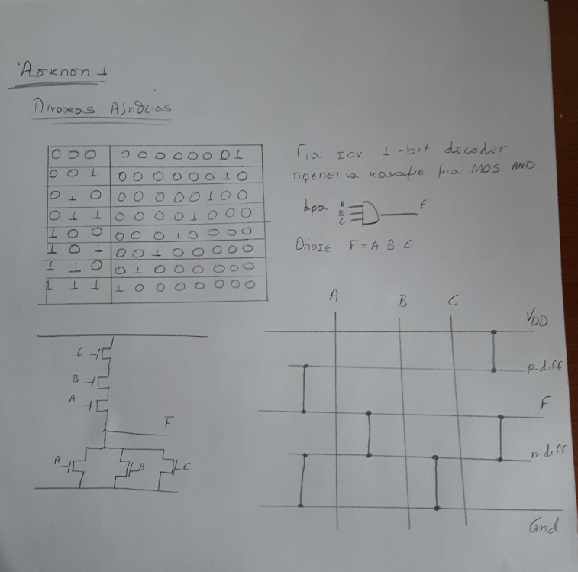

ΑΣΚΗΣΗ 2:

